# Python实验四实验报告-函数与字典

## 实验目的

* 了解Python函数的定义和调用
* 了解Python字典的定义和使用
* 掌握Python函数的参数传递
* 掌握Python字典的增删改查操作

## 实验内容

1、1. (简答题)  
模拟通讯录的数据修改功能。  
def menu():

print('''\n欢迎使用PYTHON学生通讯录

1：添加学生

2：删除学生

3：修改学生信息

4：搜索学生

5：显示全部学生信息

6：退出并保存''')

dic={'张自强': ['12652141777', '材料'], '庚同硕': ['14388240417', '自动化'], '王岩': ['11277291473', '文法']}

要求编写程序

输出字典原始数据，再调用menu函数输出用户选择界面，等待用户输入：  
（1）输入‘3’ 进行修改学生信息，输入姓名，如果该姓名已存在，则继续输入电话，学院信息，并输出“Success”的提示信息，如果不存在，给出“No Record”提示信息。  
无论是否修改成功，结束后需要输出操作后的字典数据。  
（2）如果输入其他选项，无需读入姓名，直接输出“ERROR”

2、利用字典相关知识设计三级菜单，并实现每一级菜单间跳跃

## 代码实现

第一题代码实现

def menu():  
 print('''\n欢迎使用PYTHON学生通讯录  
 1：添加学生  
 2：删除学生  
 3：修改学生信息  
 4：搜索学生  
 5：显示全部学生信息  
 6：退出并保存''')  
   
 dic = {'张自强': ['12652141777', '材料'], '庚同硕': ['14388240417', '自动化'], '王岩': ['11277291473', '文法']}  
  
 def modify_student_info():  
 name = input("请输入要修改的学生姓名: ")  
 if name in dic:  
 phone = input("请输入新的电话: ")  
 college = input("请输入新的学院: ")  
 dic[name] = [phone, college]  
 print("Success")  
 else:  
 print("No Record")  
 print("操作后的字典数据: ", dic)  
  
 def main():  
 print("字典原始数据: ", dic)  
 menu()  
 choice = input("请输入您的选择: ")  
 if choice == '3':  
 modify_student_info()  
 else:  
 print("ERROR")  
  
 if __name__ == "__main__":  
 main()

第二题代码实现

def print_menu(menu, level=1):  
 for key in menu:  
 print(f"{' ' * (level - 1)}{key}")  
 if isinstance(menu[key], dict):  
 print_menu(menu[key], level + 1)  
  
 def navigate_menu(menu):  
 current_menu = menu  
 path = []  
  
 while True:  
 print("\n当前菜单:")  
 print_menu(current_menu)  
 choice = input("\n请输入您的选择（或输入 'back' 返回上一级，'exit' 退出程序）: ").strip()  
  
 if choice == 'exit':  
 break  
 elif choice == 'back':  
 if path:  
 current_menu = path.pop()  
 else:  
 print("您已经在顶级菜单。")  
 elif choice in current_menu:  
 if isinstance(current_menu[choice], dict):  
 path.append(current_menu)  
 current_menu = current_menu[choice]  
 else:  
 print(f"您选择了: {current_menu[choice]}")  
 else:  
 print("无效选择。请重试。")  
  
 if __name__ == "__main__":  
 data = {  
 '江西省':{  
 '南昌市':{  
 '大学':{"南昌大学","东华理工大学","江西农业大学"},  
 '中学':{"南昌一中","南昌二中","南昌三中"},  
 },  
 '吉安市':{  
 '大学':{"井冈山大学"},  
 '中学':{"吉安一中","吉安二中"},  
 }  
 },  
 '北京市':{  
 '海淀区':{  
 '大学':{"北京大学","清华大学"},  
 '中学':{"海淀一中","海淀二中"},  
 },  
 '朝阳区':{  
 '大学':{"中央财经大学","北京外国语大学"},  
 '中学':{"朝阳一中","朝阳二中"},  
 }  
 }  
 }  
  
 navigate_menu(data)

## 实验结果

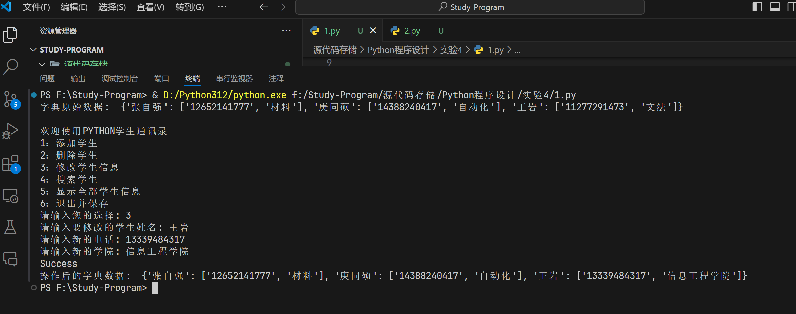

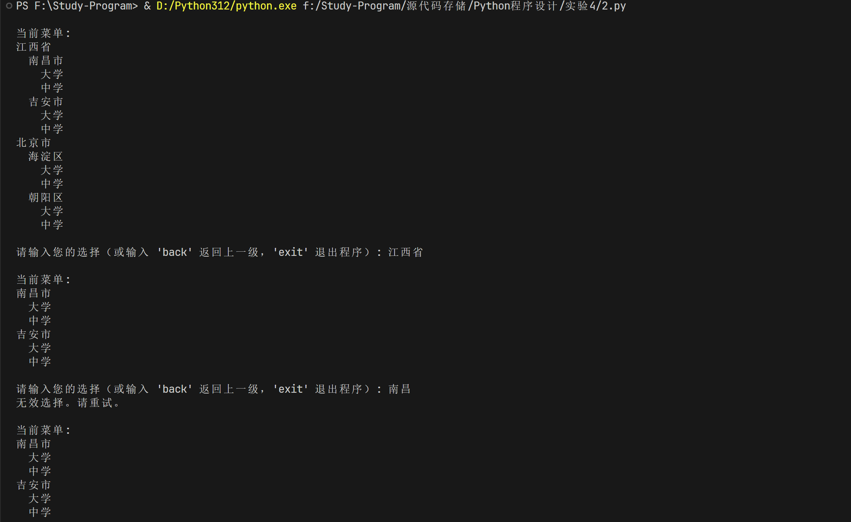

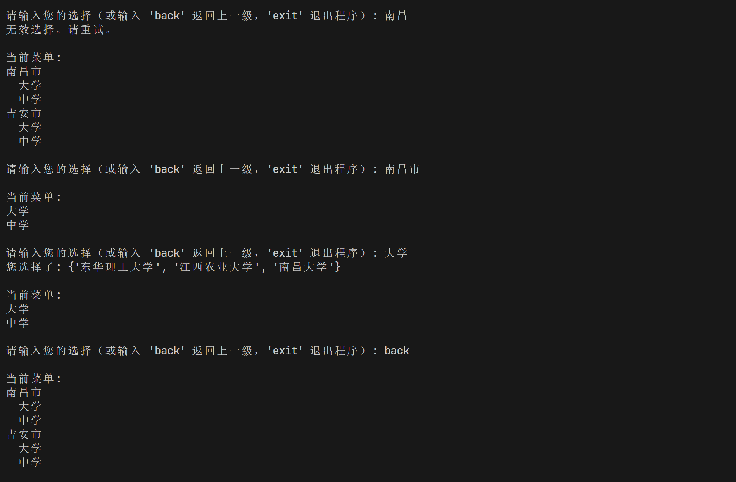

## 实验总结

本次实验主要学习了Python函数的定义和调用，以及Python字典的定义和使用。通过实验，我掌握了Python函数的参数传递和Python字典的增删改查操作。在实验中，我实现了模拟通讯录的数据修改功能和设计了三级菜单，并实现了每一级菜单间的跳跃。通过本次实验，我对Python函数和字典有了更深入的了解，提高了自己的编程能力。